公務人員保障暨培訓委員會新聞稿
發稿日期：中華民國112年9月28日
發稿單位：地方公務人員保障處
聯絡人1：李處長俊生
聯絡電話：(02)82367131
聯絡人2：林科長佳汶
聯絡電話：(02)82367151 編號：112-010
從隊員到分隊長 保障消防警察任用權益
考試院今（28）日召開第13屆第155次會議，保訓會以「保障事件任用類型分析－以消防警察特考及格人員任用事件為例」為題進行業務報告，聚焦近年現職消防警察人員經三等特考及格任用事件處理情形，進行分析探討，希能對未來消防警察人事法制之推展有所助益。
保訓會表示，依司法院釋字第760號解釋意旨，認三等警察特考職務任用資格有差別待遇之情形，隨之引發警察及消防警察人員特考及格任用爭議事件。自110年起，有多件現職四等消防警察人員因參加三等警察特考及格，不服機關僅以隊員任用，而其他警大畢（結）業生應同樣考試卻能任用為與分隊長同等職務，乃提起復審救濟。經統計110年及111年消防警察人員因任用事件提起救濟之案件占全部任用救濟事件31.4％，相較111年底消防警察人員人數占全國公務人員4.6％而言，提起救濟之比率明顯較高，且其平均撤銷率為24.2％，亦明顯高於同時期平均全部復審事件撤銷率8.8％。
保訓會主任委員郝培芝指出，為釐清消防警察人員實際分發作業、現有員額、配置及適用法規情形，依職權通知內政部消防署及任用機關派員陳述意見後，發現原三等警察特考消防警察人員分配作業規定與公務人員考試法規定有違，且派任結果造成現職四等消防警察人員另應三等警察特考及格後之任用與陞遷機會有差別待遇，違反平等原則，爰審議決定撤銷任用機關違法派任處分，以有效維護遵期提起救濟之消防警察人員權益。事後更促成內政部修正三等警察特考消防警察人員分配作業規定，使符合適用修正後分配作業規定之三等消防警察特考及格人員均能獲得公平合理之任用。
考試院黃榮村院長及與會考試委員於會中均肯定保訓會就消防警察人員任用權益之保障。黃榮村院長表示，在憲政體制五權分立下，行政權與考試權之相互運作關係，保訓會應將持續研析公務人員保障法制相關實務及特殊事件案情原因，建議相關主管機關建立合宜法制，加強維護公務人員權益。
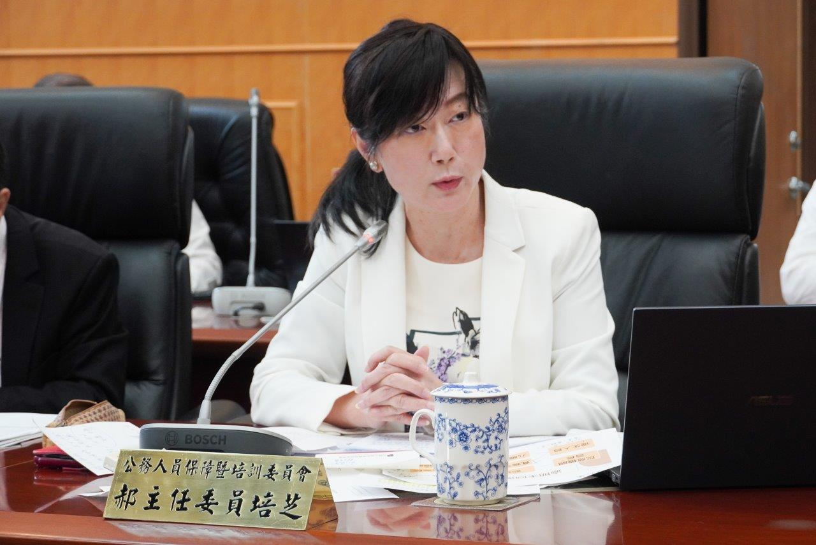
保訓會促成內政部修正三等警察特考消防警察人員分配作業規定，使消防警察人員獲得公平合理之任用。圖／考試院提供
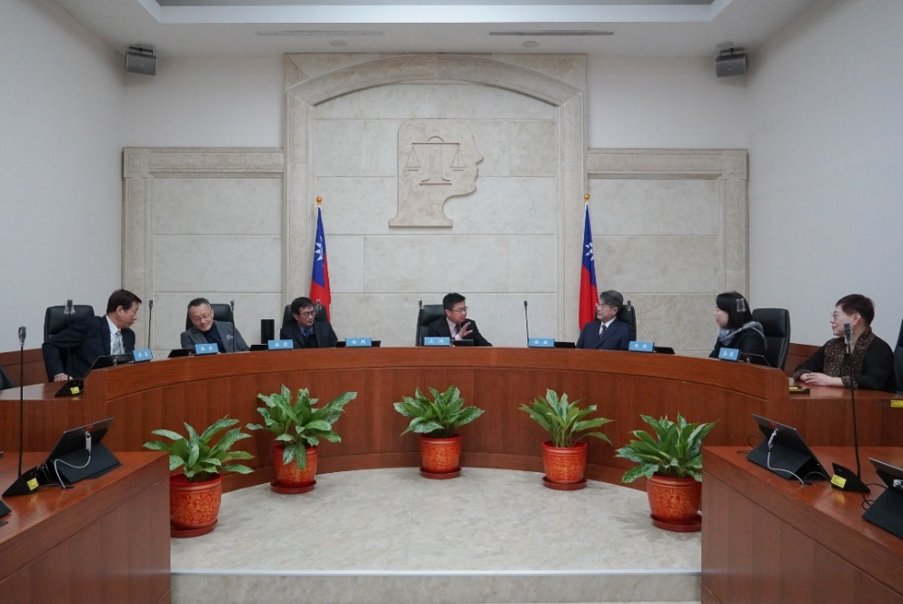
保訓會審理復審事件，依職權通知相關機關陳述意見釐清案情，對於公務人員權益保障更加周全。圖／考試院提供

